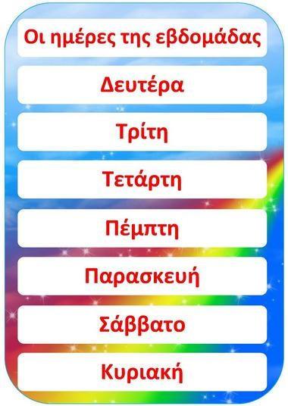

 36

|  |  |  |
| --- | --- | --- |
| **- *Τι μέρα είναι σήμερα;***  - Σήμερα είναι Πέμπτη. | | |
| **- ما هو الیوم؟**  *- اليوم هو الخميس.* | **ـ امروز چه روزيه؟**  *ـ امروز پنجشنبه است.* | -What day is it today?  -Today is Thursday. |

***προχτές*** Τρίτη *قبل البارحة الثُالثاء*

**پريروز**

*سه شنبه*

***χτες*** Τετάρτη *البارحة*

*األربعاء*

**ديروز**

*چهارشنبه*

***σήμερα*** Πέμπτη *اليوم الخميس* **امروز**

*پنجشنبه*

***αύριο***

Παρασκευή *غداا*

*الجمعة*

**فردا**

*جمعه*

***μεθαύριο*** Σάββατο *غد بعد*

*السبت*

**پس فردا**

*شنبه*

|  |  |  |  |  |  |
| --- | --- | --- | --- | --- | --- |
|  | 37 |  |  |  |  |
| 0 | μηδέν | 5 | πέντε | 10 | δέκα |
| 1 | ένα | 6 | έξι | 11 | έντεκα |
| 2 | δύο | 7 | εφτά | 12 | δώδεκα |
| 3 | τρία | 8 | οχτώ | 13 | δεκατρία |
| 4 | τέσσερα | 9 | εννέα / εννιά | 14 | δεκατέσσερα |

|  |  |  |  |
| --- | --- | --- | --- |
|  | 38 |  |  |
| 10 | δέκα | 200 | διακόσια |
| 20 | είκοσι | 300 | τριακόσια |
| 30 | τριάντα | 400 | τετρακόσια |
| 40 | σαράντα | 500 | πεντακόσια |
| 50 | πενήντα | 600 | εξακόσια |
| 60 | εξήντα | 700 | εφτακόσια |
| 70 | εβδομήντα | 800 | οχτακόσια |
| 80 | ογδόντα | 900 | εννιακόσια |
| 90 | ενενήντα | 1000 | χίλια |
| 100 | εκατό | 2000 | δύο χιλιάδες |
| 101 | εκατόν ένα | 3000 | τρεις χιλιάδες |
| 150 | εκατόν πενήντα | 4000 | τέσσερις χιλιάδες |

# Διαβάζω και γράφω τους αριθμούς

11: *έντεκα* 13:

19:

21:

33:

44:

56:

67:

72:

89:

98:

101:

333:

444:

679:

1999:

3434:

4.786:

 39

|  |  |  |
| --- | --- | --- |
| **- *Πόσων χρονών είσαι;***  - Είμαι δεκαεφτά χρονών.  - Είμαι τριάντα ενός χρονών. | | |
| **- كم ُعم ُر َك ( ِسن َك)؟**  *- سبعة عشر عاماا.*  *- واحدٌ وثالثون عاماَ.* | **ـ چند ساله** *ای؟*  *ـ هفده ساله ام.*  *ـ سی و یک ساله ام.* | - How old are you? I am seventeen years old.  I am thirty one years old. |

 40

|  |  |  |  |
| --- | --- | --- | --- |
|  | | | |
| **األشهر االثني عشر في السنة** | **دوازده ماه سال** | *ژانویه فوریه مارچ آپریل می ژوئن ژوئيه آگوست سپتامبر*  *اکتبر نوامبر دسامبر* | **months** January February  March April May June July August  September October November December |
| *كانُون الثاني / ینایر* |
| *ُشباط / فبرایر* |
| *آذار / مارس* |
| *نَ ي َسان / أبریل* |
| *آ َّیار / ماي* |
| *ُحزی َران / یونيو* |
| *ت موز / یوليو* |
| *آ ب / أغسطس* |
| *أیلول / سبتمبر* |
| *ِتشرین األول / أكتوبر* |
| *ِتشرین الثاني / نوفمبر* |
| *كانون األول /دیسمبر* |

# Γράφω τις μέρες

1. Ιανουαρίου: Τετάρτη_
2. Ιανουαρίου:
3. Ιανουαρίου:
4. Ιανουαρίου:
5. Ιανουαρίου:
6. Ιανουαρίου:
7. Ιανουαρίου:

|  |  |
| --- | --- |
| ***Άνοιξη*** | Μάρτιος Απρίλιος Μάιος |
| ***Καλοκαίρι*** | Ιούνιος Ιούλιος Αύγουστος |
| ***Φθινόπωρο*** | Σεπτέμβριος Οκτώβριος Νοέμβριος |
| ***Χειμώνας*** | Δεκέμβριος Ιανουάριος  Φεβρουάριος |



# Διαβάζω τα τηλέφωνα

* + 6934111233: εξήντα εννιά τριάντα τέσσερα έντεκα δώδεκα τριάντα τρία
  + 6974512987
  + 6955012341
  + 6932112499
  + 6945661294

# Διαβάζω τους αριθμούς

|  |  |
| --- | --- |
| * 111 | * 789 |
| * 212 | * 999 |
| * 336 | * 1000 |
| * 499 | * 1989 |
| * 518 | * 2016 |

**Συμπληρώνω τα κενά**

1. διακόσια, , τετρακόσια
2. Ιανουάριος, , Μάρτιος
3. μία και πέντε, , μία και τέταρτο
4. δύο χιλιάδες, , τέσσερις χιλιάδες
5. Τετάρτη, _, Παρασκευή
6. χτες, , αύριο
7. Ιούνιος, , Αύγουστος
8. Σήμερα, , μεθαύριο
9. , χτες, σήμερα
10. Σάββατο, , Δευτέρα

# Τι ταιριάζει;

Ιανουάριος, καλοκαίρι, Σεπτέμβριος, Χειμώνας

